Austrália & Nova Zelândia
Sydney - Hamilton Island - Melbourne - Rotorua - Queenstown - Auckland
16 dias

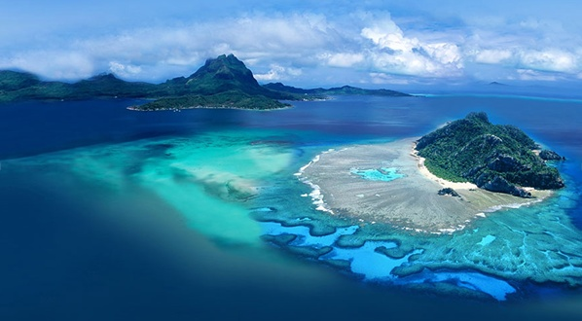

1º dia - Sydney (Austrália)
Chegada a Sidney. Recepção e traslado privativo ao hotel. Hospedagem por 3 noites, com café da manhã.

2º dia - Sydney
Após café da manhã, passeio pela cidade para conhecer o famoso The Rocks, o mais antigo bairro de Sydney repleto de charmosas boutiques, cafés e restaurantes, o cosmopolita bairro de Kings Cross e a famosa praia de Bondi Beach. Cruzeiro opcional pela Baía de Sydney.

3º dia - Sydney
Dia inteiramente livre para atividades independentes.

4º dia - Sydney - Hamilton Island
Café da manhã no hotel e traslado ao aeroporto para embarque com destino a Hamilton Island. Chegada, recepção e traslado ao hotel. Hospedagem por 3 noites, com café da manhã.

5º dia - Hamilton Island
Dia livre para desfrutar das atividades que o resort oferece. Situado na Great Barrier Reef, a maior estrutura do planeta formada por organismos vivos, com uma enorme diversidade de vida marinha, oferece um espetáculo inesquecível aos mergulhadores por suas águas de extrema transparência.

6º dia - Hamilton Island
Dia inteiramente livre para atividades independentes.
7º dia - Hamilton Island - Melbourne
Após café da manhã, traslado ao aeroporto para embarque com destino a Melbourne. Chegada, recepção e traslado privativo ao hotel. Hospedagem por 2 noites, com café da manhã.

8º dia - Melbourne
Café da manhã no hotel e passeio pela cidade com visita aos principais pontos turísticos: os magníficos jardins Flagstaff e Fitzroy, o Victorian Arts Centre, entre outros.

9º dia - Melbourne - Rotorua (Nova Zelândia)
Em horário a ser determinado, traslado ao aeroporto para embarque com destino a Rotorua. Cidade localizada no coração da Ilha do Norte e conhecida por suas águas termais, vulcões e gêiseres. Chegada, recepção e traslado ao hotel. Hospedagem por 2 noites, com café da manhã e jantar.

10º dia - Rotorua
Dia inteiramente livre para atividades independentes. Sugerimos visita a Wakarewarewa, famoso centro termal com gêiseres e piscinas efervescentes, ao vilarejo maori, ao Rainbow Farmshow e Rainbow Springs.

11º dia - Rotorua - Queenstown
Café da manhã no hotel e traslado ao aeroporto para embarque com destino a Queenstown. Situada no extremo sul, às margens do Lago Wakatipu, esta belíssima cidade é rodeada por fazendas e verdejantes montanhas. Chegada, recepção e traslado ao hotel. Hospedagem por 3 noites, com café da manhã.

12º dia - Queenstown
Dia inteiramente livre para atividades independentes. Sugerimos visita ao Milford Sound, com suas deslumbrantes montanhas e um cruzeiro pelos belíssimos fiordes da região.

13º dia - Queenstown
Dia livre para atividades independentes

14º dia - Queenstown - Auckland
Após café da manhã, traslado ao aeroporto para embarque com destino a Auckland. Colorida e vibrante metrópole, é conhecida por “cidade das velas”, devido a sua grande quantidade de barcos. Recepção e traslado privativo ao hotel. Hospedagem por 2 noites, com café da manhã.

15º dia - Auckland
Dia inteiramente livre para atividades independentes. Sugerimos passeio pela cidade para conhecer o Mount Eden, Waterfront e Sky Tower com 360 ° de vista panorâmica da cidade, complexo de lojas, restaurantes e cassino.

16º dia - Auckland
Em horário a ser determinado, traslado ao aeroporto.

Documentação necessária para portadores de passaporte brasileiro:

- Passaporte: com validade mínima de 6 meses da data de embarque e com mais duas folhas em branco
- Visto: é necessário visto para a Austrália
- Vacina: é necessário Certificado Internacional de Vacina contra febre amarela (11 dias antes do embarque) para a Austrália.

Valores em dólares americanos por pessoa, sujeitos a disponibilidade e alteração sem aviso prévio.

